 | KFC Wezel Sport  Moresnetlaan z/n  2400 Mol  Stamnummer KBVB: 844

visie op Werving en scouting

Seizoen 2023 – 2024

KFC Wezel Sport Jeugdwerking
Moresnetlaan z/n
2400 Mol

Inhoud

1 Werving 3
2 Scouting 4
2.1 Scouting met oog op provinciaal voetbal 4
2.2 Scoutingscel 4
2.3 Visie op scouting 4
2.3.1 Interne scouting 4
2.3.2 Scouting met respect voor de nabije omgeving 5
2.3.3 Scouting met respect voor de speler 5
2.4 Visie op scouting met betrekking tot de leeftijd 6
2.5 Perimeter scouting en analyse omgeving 6
2.6 Visie op talent 7

Werving
Het ledenwervingsplan van Wezel Sport bestaat uit volgende onderdelen:
  - Werving via georganiseerde demotrainingen
De club organiseert een aantal maal per jaar demotrainingen (vooral gericht op de instroom van U6-U7). Deze demotrainingen zijn toegankelijk zowel voor leden als niet-leden en worden naast een aantal andere doelstellingen gebruikt om promotie te maken voor de club. We voeren hier veel publiciteit over door posters te plaatsen via facebook en onze website.
  - Werving via gemeente
Voor kinderen van de gemeente Balen en Mol worden initiatielessen voetbal gegeven om zo nog meer kinderen warm te maken voor het voetbal. Via infobrochures van de gemeente worden de ouders op de hoogte gesteld van deze initiatieven.
  - Werving via externe communicatie
De externe communicatie verloopt hoofdzakelijk via onze facebookpagina en de website www.wezelsport.be. Op de website is alle informatie i.v.m. onze jeugd ter beschikking voor nieuwe leden. Ze kunnen er uitgebreid kennismaken met de club en eventueel een afspraak maken met iemand van binnen de club voor bijkomende informatie. Via facebookpagina van de club is het ook mogelijk om in contact te komen met onze werking
  - Werving via scholen.
Door onze goede contacten met de scholen in Wezel, geven wij elk jaar flyers mee voor de kinderen om zo via kennismakingstrainingen contact te maken met onze club.
  - Werving via scouting
Sinds 2020-2021 hebben wij een scoutingscel opgericht. Dit omdat we wensen om vanaf volgend seizoen provinciaal voetbal te spelen. Tot en met vorig seizoen was scouting bij de jeugd weinig relevant, omdat we geen hoger niveau konden aanbieden dan de clubs uit onze omgeving. Omdat we volgend jaar heel graag provinciaal voetbal zouden spelen, hebben we ons het huidige seizoen voorbereid op een mogelijke overstap naar provinciaal voetbal. Het is immers zo dat wanneer wij de stap zetten, wij moeten proberen om op een gerichte manier onze ploegen stelstelmatig te versterken. Hierdoor is scouting vanaf het huidige seizoen voor het eerst relevant. In onze gemeente is er namelijk geen enkele club die momenteel provinciaal speelt.

Scouting

Scouting met oog op provinciaal voetbal
Wezel heeft de ambitie om op korte termijn provinciaal voetbal te spelen. Voordien speelden we gewestelijk voetbal en was scouting niet echt aan de orde. Dit omdat we van oordeel zijn dat wanneer we een speler van een andere club naar onze club willen halen, wij hem/haar een project moeten kunnen voorleggen en daar is het spelen op een hoger niveau één van de belangrijkste aspecten in. Om de stap naar provinciaal voetbal voor te bereiden werd vanaf seizoen 2020-2021 een scoutingscel opgericht.

Scoutingscel
Binnen onze club is er vanaf 2020-2021 een scoutingscel opgericht. Deze scoutingscel is verantwoordelijk voor de recrutering van nieuwe spelers en komt op maandelijkse basis samen.
De scoutingscel bestaat uit:
- Bregt Sneyers (Scout)
- Johan Verachtert (TVJO)
- An Vandenbruel (AVJO)
- Gert Smeyers (Technisch coördinator)
Onze jeugdtrainers hebben een belangrijke adviserende rol. Indien zij talentrijke spelers ontdekken bij tegenstanders in de regio, melden zij dit aan iemand van de scoutingscel. Hierna wordt deze speler uitvoeriger bekeken door de scoutingscel.

Visie op scouting

Interne scouting
De eerste stap bij een goede scouting is volgens ons interne scouting. We zijn van oordeel dat we eerst moeten kijken in onze “eigen groententuin” vooraleer wij extern jeugdspelers gaan halen. We willen eerst heel grondig bekijken binnen onze eigen club welke spelers voldoende niveau halen om provinciaal voetbal te spelen. Dit uiteraard ook in overleg met de betrokken speler en ouders. Daarnaast willen we onze lichtingen heel geleidelijk en gericht gaan versterken.
Onze interne scouting bestaat uit evaluaties van onze eigen spelers op prosoccerdata. Deze evaluaties worden besproken samen met de TVJO en TC. Er wordt gekeken of bepaalde spelers misschien een categorie hoger moeten spelen om meer geprikkeld te worden, ook is een jaar lager spelen soms een optie, dit gebeurt altijd bij de start van een nieuwe seizoen. Per ploeg wordt bekeken of er nog versterkingen dienen bij te komen. Op basis hiervan wordt een vlekkenplan opgesteld. Bij onderbouw en middenbouw wordt er niet op positie gescout, omdat spelers op deze leeftijden nog heel flexibel zijn en nog op meerdere posities worden uitgespeeld. Wel wordt er gekeken naar het profiel van deze speler (en vergeleken met onze spelersprofielen) en de kwaliteiten van de speler. Vanaf bovenbouw wordt er meer naar de positie en vooral het profiel gekeken. Vervolgens wordt er via de scoutingscel gecommuniceerd waar er moet worden gezocht naar externe versterkingen.

Scouting met respect voor de nabije omgeving
Onze scouting gebeurt met respect voor de betrokken clubs uit de omgeving. De gescoute spelers krijgen een brief die zij moeten laten ondertekenen door de betrokken club. Onze TVJO en TC onderhouden goede verstandhoudingen met de clubs uit de buurt en staan altijd open voor overleg. Mensen die scouten voor onze club, vertegenwoordigen de waarden en normen van onze club. Zij gaan op een discrete en respectvolle manier te werk. Volgende richtlijnen volgen de mensen van onze scoutingscel strikt op:
- Maak als scout je (intenties) (her)kenbaar bij de club (bij voorkeur TVJO en/of GC) waar je op bezoek bent. Ga meerdere keren kijken naar een speler en baseer je niet op één wedstrijd of zelfs één training. Dit is een elementaire vorm van beleefdheid.
- Neem contact op met de ouders indien een speler een meerwaarde zou betekenen voor je clubwerking, spreek in geen geval de speler rechtstreeks aan.
- Geef je naamkaartje af en vraag aan de ouders om je te contacteren (telefoon en/of mail). Ouders kunnen, indien ze akkoord zijn, hun eigen gegevens doorgeven.
- Ga discreet, transparant en hoffelijk te werk.
- Indien de ouders niet aanwezig zijn, ga dan ten rade bij de TVJO, GC en/of trainer.
- Schep geen nodeloze verwachtingen.
- Leg zeker geen tijdsdruk op zodat ouders en speler rustig kunnen nadenken over een mogelijke overgang.
- Koppel nadien terug met de club waar de speler is aangesloten: welke speler(s) word(t)(en)/werd(en) gecontacteerd en welk stappenplan is/was van toepassing voor die speler(s)?
- Nodig de speler(s) eventueel uit op een kennismakingstraining (gebruik het woord testtraining zeker niet) en hou zoveel mogelijk rekening met de organisatorische principes van de club waar de speler is aangesloten.
- Koppel terug naar de speler en de club in kwestie.

Scouting met respect voor de speler
Wanneer wij een speler van een andere club naar onze club halen, zijn wij ons ervan bewust dat dit bepaalde implicaties heeft voor deze speler. De speler verlaat zijn vertrouwd milieu en moet zich aanpassen aan een nieuwe club, nieuwe omgeving en nieuwe ploeg. Daarom willen wij heel bewust omgaan met het aantrekken van spelers. Volgende voorwaarden worden gecreëerd om een zo stabiel mogelijke toekomst voor de speler te garanderen
- Spelers worden zeer goed gescreend vooraleer zij de overgang maken. Vooraleer de speler de overgang kan maken, worden de kwaliteiten van de speler in de weegschaal gelegd op basis van ons scoutingsformulier. Ze krijgen meerdere keren de kans om mee te trainen, dit enerzijds zodat zij beter kunnen kennis maken met de club, anderzijds zodat wij een beter zicht krijgen op hun kwaliteiten en groeipotentieel.
- Vervolgens wordt er bij het intakegesprek gekeken naar de haalbaarheid van de overgang. Is de afstand niet te groot? Is er vervoer? Is dit combineerbaar met andere hobby’s?
- De TVJO/TC legt de accenten van onze jeugdopleiding uit. Hij schetst wat we van een speler verwachten en wat we aanbieden.
- Na de overgang wordt de speler goed opgevangen bij de club. Hij wordt wegwijs gemaakt binnen de club door de TVJO of TC.
- De speler krijgt de kans om op een hoger niveau te spelen dan bij zijn oorspronkelijke club
- De speler krijgt minimum twee jaar de kans om zich te manifesteren op provinciaal niveau

Visie op scouting met betrekking tot de leeftijd
Voor onze scouting richten wij ons voornamelijk op de leeftijden tussen 9 en 16 jaar. We scouten niet te jong, omdat hier de foutenmarge groter is. Spelers kunnen op die leeftijd namelijk nog heel snel veranderen. Ook hun mentale vaardigheden moeten nog verder ontwikkelen. We erkennen ook dat het belangrijk is dat jonge spelertjes zich kunnen ontwikkelen in zijn vertrouwde milieu. Vanaf de bovenbouw scouten we ook minder intensief dan bij middenbouw, omdat we van oordeel zijn dat dan de kernen grotendeels moeten gevormd zijn. We scouten hier op basis van profielen en om bepaalde hiaten op te vullen.

Perimeter scouting en analyse omgeving
We scouten binnen een perimeter van 10 km. Dit omdat de afstand voor de speler haalbaar moet zijn op lange termijn. Op figuur 1 is de perimeter rond Wezel weergegeven. Wanneer we deze perimeter analyseren, doen we volgende vaststellingen:

Niveau | Aantal | Naam club
Elite | 1 | Lommel SK
Interprovinciaal | 1 | Dessel Sport
Provinciaal | 3 | Verbroedering Balen, KESK Leopoldsburg, Lutlommel VV, Zw.olmen
Gewestelijk | 13 | Mol Rauw, Moldavo, KFC Mol, Ezaart, Beekhoek, Berg en Dal, Witgoor, Kattenbos Sport, KFC Eksel, Hechtel VV, GT Kolonie en Ham United
Wij zijn van oordeel dat er in onze omgeving vrij veel gewestelijke clubs zijn. Er is dus in de piramide van onze regio zeker plaats voor een extra provinciale club die het opleidingsaanbod verhoogt. We denken dat ons opleidingsproject voldoende verschilt van dat van de provinciaal spelende clubs in de regio. Als wij binnen onze gemeente kijken, zien we dat er geen enkele club provinciaal speelt.
Wat onze scouting betreft richten we ons in eerste instantie op de gewestelijke clubs binnen onze perimeter.
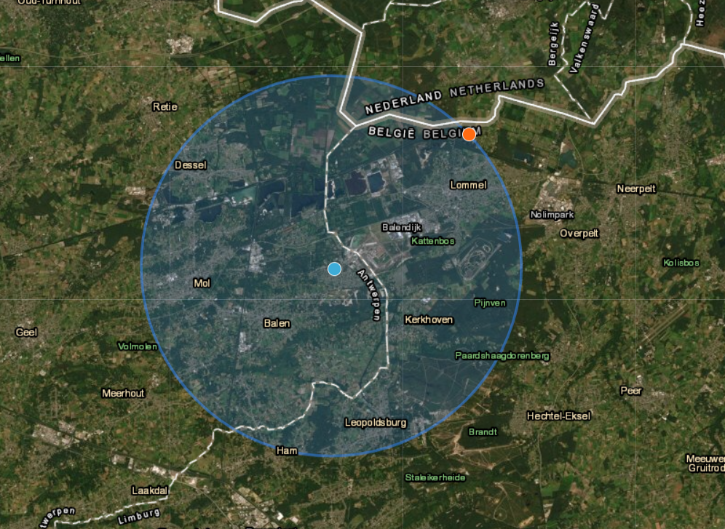
Figuur 1:Perimeter rond Wezel

Visie op talent
Wij vonden volgende definitie het best talent omschrijven: “Een eigenschap van een persoon die in de juiste context snel kan leiden tot bezieling en duurzame excellente prestaties (bron: Italento). Wij geloven dat naast de natuurlijke aanleg ook de omgeving een grote rol kan spelen in de ontwikkeling van talent. Wat is voor ons talent in voetbal? Wij verdelen dit in vier componenten:
- Fysieke vaardigheden
Explosiviteit, reactiesnelheid en wendbaarheid zijn fysieke vaardigheden die heel belangrijk zijn en heel moeilijk aan te leren. Voor het ene spelersprofiel (positie) is snelheid belangrijker dan de andere, maar een bepaalde basissnelheid is toch noodzakelijk.
- Lichaams- en balbeheersing
Basistechniek, eerste aanname en passing zijn vaardigheden waar we naar kijken. Ook lichaamshouding en coördinatie (evenwicht) speelt hier een belangrijke rol. Wel zijn we er ons van bewust dat de basics voor een stuk aan te leren zijn en hier nog progressiemarge is.
- Overzicht
Heeft de speler vista? Kan hij situaties juist inschatten, zijn positie aanpassen en anticiperen op bepaalde situaties. Is hij in staat om de juiste beslissing te nemen onder druk?
- Mentale vaardigheden, winnaarsmentaliteit en leervermogen
Hard werken verslaat talent, als talent niet hard werkt. De mentale vaardigheden zijn enorm belangrijk bij een speler. De juiste antwoorden op volgende vragen zijn cruciaal bij de ontwikkeling van een speler:
- Wat doet een speler na een tegenslag?
- Hoe reageert een speler na een nederlaag?
- Hoe reageert een speler op coaching?
- Hoe snel leert een speler bepaalde zaken aan? Sommige spelers leren sneller bij dan anderen.
- Wilt een speler actief bijleren?
- Wat wil een speler ervoor doen en laten om beter te worden?
- Wat heeft een speler er voor over om te winnen?

Dit is moeilijker te zien tijdens matchen of trainingen. Toch door er aandacht voor te hebben, zullen kleine zaken opvallen:
- Hoe reageert een speler op zijn coach?
- Wat doet een speler na een tegendoelpunt?
- Wat is de houding van de speler?
- Leert de speler uit eerdere foute beslissingen?
- …
Op basis van deze 4 competenties scouten wij nieuwe spelers. Vooraleer een speler naar de club komt, moet deze scoutingsfiche helemaal zijn ingevuld.

